Mata Kuliah | : | PEMOB
Program Studi | : | D4 – Teknik Informatika
Semester | : | 5
Kelas | : | TI - 3E
NIM | : | 244107020207
Nama | : | Adam Bahy Maulana
Jobsheet Ke- | : | 10
LAPORAN JOBSHEET
Praktikum Ke-1 : Konsep integrasi dan prompt design
Langkah | Jawaban/Deskripsi
1 : Lapisan fitur AI | Fitur AI diletakkan pada folder fitur sendiri dengan aturan lapisan Minggu 7, yaitu presentation bergantung pada domain dan domain tidak mengenal Flutter maupun paket jaringan. Penyedia AI hanya dikenal oleh lapisan data, sehingga mengganti penyedia tidak menyentuh widget.  lib/features/ai/  domain/entities/chat_message.dart ChatMessage, ChatRole  domain/repositories/ai_assistant.dart AiAssistant.ask()  domain/usecases/ask_assistant.dart kSystemPrompt + aturan masukan  data/datasources/ai_key_store.dart flutter_secure_storage  data/repositories/inferhub_assistant.dart http ke api.inferhub.dev  presentation/providers/ai_providers.dart Provider + NotifierProvider  presentation/pages/assistant_page.dart UI chat  Tabel 1. Lapisan fitur AI dan tanggung jawabnya  Pemisahan ini diuji dengan grep: tidak ada satu pun berkas domain yang mengimpor paket jaringan atau penyimpanan aman.
  Lapisan | Berkas | Yang dijaga
  domain | chat_message, ai_assistant, ask_assistant | tanpa import package:flutter, package:http, atau secure storage
  data | ai_key_store, inferhub_assistant | bentuk badan permintaan, pemetaan kode status ke Failure
  presentation | ai_providers, assistant_page | hanya membaca state dan menampilkan pesan kegagalan
2 : Prompt sistem dan prompt pengguna | Prompt sistem dipatok sebagai konstanta di lapisan domain, bukan di widget, agar persona dan batas privasi tidak dapat diubah diam-diam dari kode tampilan.  const kSystemPrompt =  'Kamu asisten kampus Politeknik Negeri Malang. Jawab dalam Bahasa Indonesia, '  'maksimal 3 kalimat, tanpa membahas data pribadi pengguna. '  'Bila pertanyaan di luar topik kampus, tolak dengan sopan.';  user prompt (saat perancangan):  'Rancang satu fitur chat AI untuk aplikasi Flutter kampus: sebutkan lapisan  arsitektur, cara menyimpan API key, dan cara menekan biaya per permintaan.'  Tabel 2. Slot prompt dan batas yang dijaga  Keluaran awal AI disimpan apa adanya di docs/output-awal-ai.txt, termasuk waktu dan token, sehingga angka pada laporan ini dapat diperiksa ulang dari berkas tersebut.  $ cat docs/output-awal-ai.txt  Arsitektur dapat dibagi menjadi lapisan UI/widget chat, state management,  repository/service, serta backend API gateway yang meneruskan permintaan ke  penyedia AI. API key jangan disimpan di aplikasi Flutter, melainkan di  server/secret manager dan diakses melalui backend kampus. Untuk menekan biaya,  gunakan caching jawaban umum, batasi token dan panjang konteks, terapkan rate  limit/kuota, pilih model lebih murah untuk pertanyaan sederhana, serta monitor  pemakaian per fitur.  30.11 detik, 126 token prompt, 234 token penyelesaian (117 token penalaran),  biaya 0.00001
  Slot | Isi pada Minggu 10 | Batas yang dijaga
  System prompt | asisten kampus Polinema, Bahasa Indonesia, 3 kalimat | persona dan panjang jawaban tidak ditentukan widget
  User prompt | pertanyaan pengguna setelah trim, maksimal 500 karakter | permintaan kosong atau kepanjangan ditolak lokal, tanpa biaya
  Konteks | tidak ada data pengguna yang disertakan | NIK, nomor telepon, dan token tidak pernah masuk badan permintaan
  Batas keluaran | max_tokens 400 | jawaban tidak melebar dan biaya per permintaan terbatas
3 : Verifikasi usulan AI | Usulan AI diperiksa satu per satu terhadap keadaan proyek, bukan diterima karena terdengar wajar. Hasilnya dua usulan diterima, dua ditolak dengan alasan, dua ditunda.  Tabel 3. Verifikasi usulan AI
  Usulan AI | Verifikasi | Keputusan
  Pisahkan lapisan UI, state, repository, gateway | cocok dengan aturan Minggu 7 yang sudah dipakai | diterima sebagai features/ai/{domain,data,presentation}
  API key disimpan di server, bukan di aplikasi | proyek belum punya backend kampus, lingkup jobsheet adalah klien | ditolak, key di flutter_secure_storage, risiko dicatat
  Gateway meneruskan permintaan ke penyedia | tidak dapat dipenuhi tanpa backend | ditolak
  Batasi token dan panjang konteks | diterapkan max_tokens 400 dan batas 500 karakter | diterima
  Rate limit atau kuota | diterapkan di klien: 20 permintaan per sesi | diterima, batas ini masih dapat diakali pengguna
  Cache jawaban umum dan model lebih murah | belum ada kebutuhan dan belum ada pembanding biaya | ditunda
Praktikum Ke-2 : Chat interface dengan AI
Langkah | Jawaban/Deskripsi
1 : Dependensi dan penyimpanan kunci | Modul menyebut tiga langkah praktikum, yaitu dependensi, layanan AI, dan layar chat. Ketiganya dikerjakan berurutan dan diuji setelah tiap langkah, bukan sekaligus di akhir.  dependencies:  http: ^1.2.0  flutter_secure_storage: ^11.2.0  flutter_riverpod: ^3.4.3  Versi flutter_secure_storage pada modul ditulis ^9.0.0, tetapi proyek Minggu 9 sudah memakai ^11.2.0. Versi proyek dipertahankan agar tidak menurunkan versi paket yang sudah lolos analisis.  class AiKeyStore {  final FlutterSecureStorage _storage;  static const _key = 'ai_api_key';  Future<String?> read() => _storage.read(key: _key);  Future<void> save(String value) ⇒  _storage.write(key: _key, value: value.trim());  /// Hanya sepuluh karakter pertama yang tampil, sisanya bintang.  static String mask(String? key) {  if (key == null || key.isEmpty) return '(belum diatur)';  final head = key.length <= 10 ? key.substring(0, 4) : key.substring(0, 10);  return '$head${'*' * 6}';  }  }  Tabel 4. Berkas hasil langkah 1 sampai 3
  Berkas | Isi | Bukti
  ai_key_store.dart | baca, simpan, hapus kunci; mask untuk UI | status kunci di layar tampil sk-airo-bR******
  inferhub_assistant.dart | POST /v1/chat/completions, model combo/uu | tujuh test data layer hijau
  assistant_page.dart | daftar gelembung, input, penghitung, retry | empat widget test hijau
2 : Layanan Inferhub dan pemetaan kegagalan | Layanan AI menerima prompt sistem dan pertanyaan, membaca kunci pada setiap panggilan, lalu memetakan setiap kegagalan ke tipe Failure. Lapisan tampilan tidak pernah melihat kode status HTTP.  final response = await _client.post(  Uri.parse(endpoint),  headers: {'Authorization': 'Bearer $key', 'Content-Type': 'application/json'},  body: jsonEncode({  'model': model,  'messages': [  {'role': 'system', 'content': systemPrompt},  {'role': 'user', 'content': question},  ],  'max_tokens': 400,  }),  ).timeout(timeout);  Tabel 5. Pemetaan kegagalan ke Failure  Batas waktu dipatok 60 detik setelah pengukuran nyata: permintaan ke model combo/uu memakan 30,11 detik, sehingga batas 30 detik pada versi pertama membuat panggilan gagal padahal layanan sehat.
  Kejadian | Failure | Pesan yang tampil
  kunci belum diatur | AuthFailure | API key AI belum diatur. Buka menu kunci.
  HTTP 401 atau 403 | AuthFailure | API key ditolak penyedia layanan AI.
  HTTP selain 200 | NetworkFailure | Layanan AI membalas 502. Coba lagi nanti.
  lebih dari 60 detik | NetworkFailure | Layanan AI terlalu lama menjawab.
  SocketException | NetworkFailure | Tidak ada koneksi internet.
  badan bukan JSON | LocalFailure | Balasan layanan AI tidak dapat dibaca.
  konten kosong | LocalFailure | Model tidak mengembalikan teks.
3 : Halaman chat dan state | State percakapan dipegang satu notifier autoDispose. Penghitung permintaan ikut di state, sehingga pagar biaya kembali nol saat halaman ditutup.  class ChatNotifier extends AutoDisposeNotifier<ChatState> {  Future<void> send(String question) async {  final text = question.trim();  if (text.isEmpty || state.sending) return;  if (state.exhausted) { /* LocalFailure batas 20 permintaan */ }  state = state.copyWith(messages: [...state.messages,  ChatMessage(role: ChatRole.user, text: text)],  sending: true, clearFailure: true, requests: state.requests + 1);  final result = await ref.read(askAssistantProvider).call(text);  …  }  Future<void> retry() => send(_lastQuestion);  }  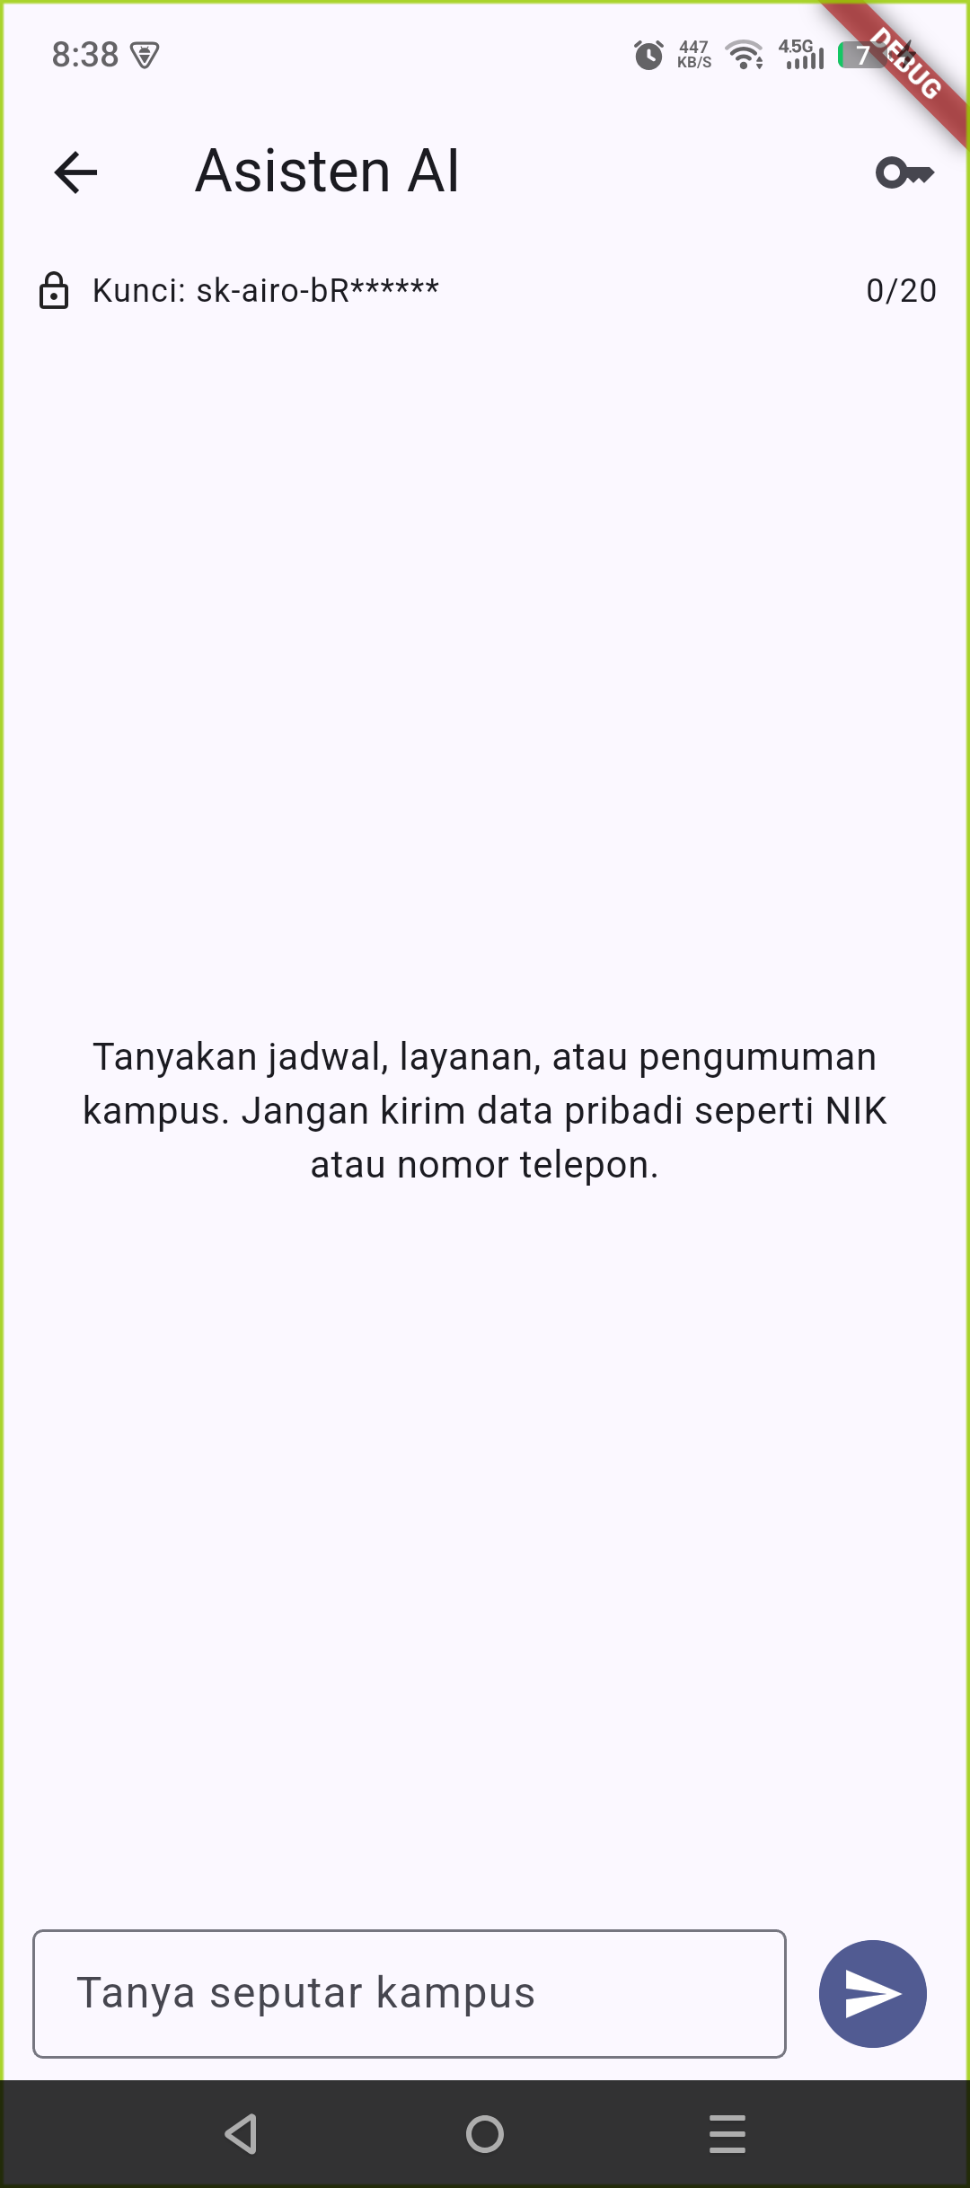  Gambar 1. Halaman asisten sebelum ada pertanyaan, kunci tampil tersamar  Tabel 6. Kunci widget untuk pengujian
  Kunci | Widget | Dipakai test
  ai-key-button | tombol atur kunci | membuka dialog kunci
  ai-key-status | teks status kunci | menampilkan kunci tersamar
  chat-input, chat-send | field dan tombol kirim | mengirim pertanyaan
  chat-message-n | gelembung percakapan | memeriksa urutan pesan
  chat-failure, chat-retry | bilah gagal dan tombol coba lagi | fallback saat API gagal
  ai-usage | penghitung permintaan | menampilkan 1/20
4 : Empat belas test fitur baru | Empat belas test baru ditulis untuk fitur ini: tujuh di lapisan data, tiga di use case, dan empat widget test. Seluruh suite berjumlah 37 test.  Tabel 7. Test fitur AI
  Test | Harapan | Hasil
  balasan 200 dikembalikan sebagai teks | teks dipakai apa adanya | lulus
  tanpa key tidak ada request keluar | AuthFailure tanpa panggilan HTTP | lulus
  401 menjadi AuthFailure | tipe kegagalan tepat, bukan Exception | lulus
  502 menjadi NetworkFailure | kode status muncul di pesan | lulus
  konten kosong menjadi LocalFailure | tidak ada gelembung hampa | lulus
  badan bukan JSON menjadi LocalFailure | FormatException ditangkap | lulus
  SocketException menjadi NetworkFailure | mode offline terdeteksi | lulus
  pertanyaan kosong dan 500+ karakter ditolak | tanpa biaya permintaan | lulus
  kirim pertanyaan menampilkan jawaban | dua gelembung berurutan | lulus
  kegagalan menampilkan mode offline dan coba lagi | bilah fallback tampil | lulus
Praktikum Ke-3 : Penanganan error dan fallback
Langkah | Jawaban/Deskripsi
1 : Risiko dan mitigasi | Tabel risiko modul diisi dengan mitigasi yang benar-benar ada di kode, bukan rencana. Setiap baris menunjuk berkas yang dapat diperiksa.  Tabel 8. Risiko dan mitigasi yang diterapkan
  Risiko | Mitigasi di proyek | Letak
  Bocor data pengguna | tidak ada kolom data pribadi yang dikirim; batasnya ditulis di prompt sistem dan pada teks halaman | ask_assistant.dart, assistant_page.dart
  Biaya melonjak | maksimal 20 permintaan per sesi, max_tokens 400, permintaan kosong ditolak sebelum keluar | ai_providers.dart, inferhub_assistant.dart
  API error atau down | setiap kode status dan pengecualian dipetakan ke Failure bertipe, pengguna diberi tombol coba lagi | inferhub_assistant.dart, assistant_page.dart
  Respons tidak relevan | jawaban kosong dianggap gagal, bukan ditampilkan; pengumuman tetap dibuka dari cache lokal | inferhub_assistant.dart
  Kunci API tersalin ke layar | hanya sepuluh karakter pertama yang tampil, sisanya bintang | ai_key_store.dart
2 : Fallback di perangkat | Fallback diuji di perangkat: WiFi dan data dimatikan, lalu satu pertanyaan dikirim. Bilah kegagalan muncul dengan pesan yang menyebut mode offline, sementara daftar pengumuman tetap dapat dibuka.  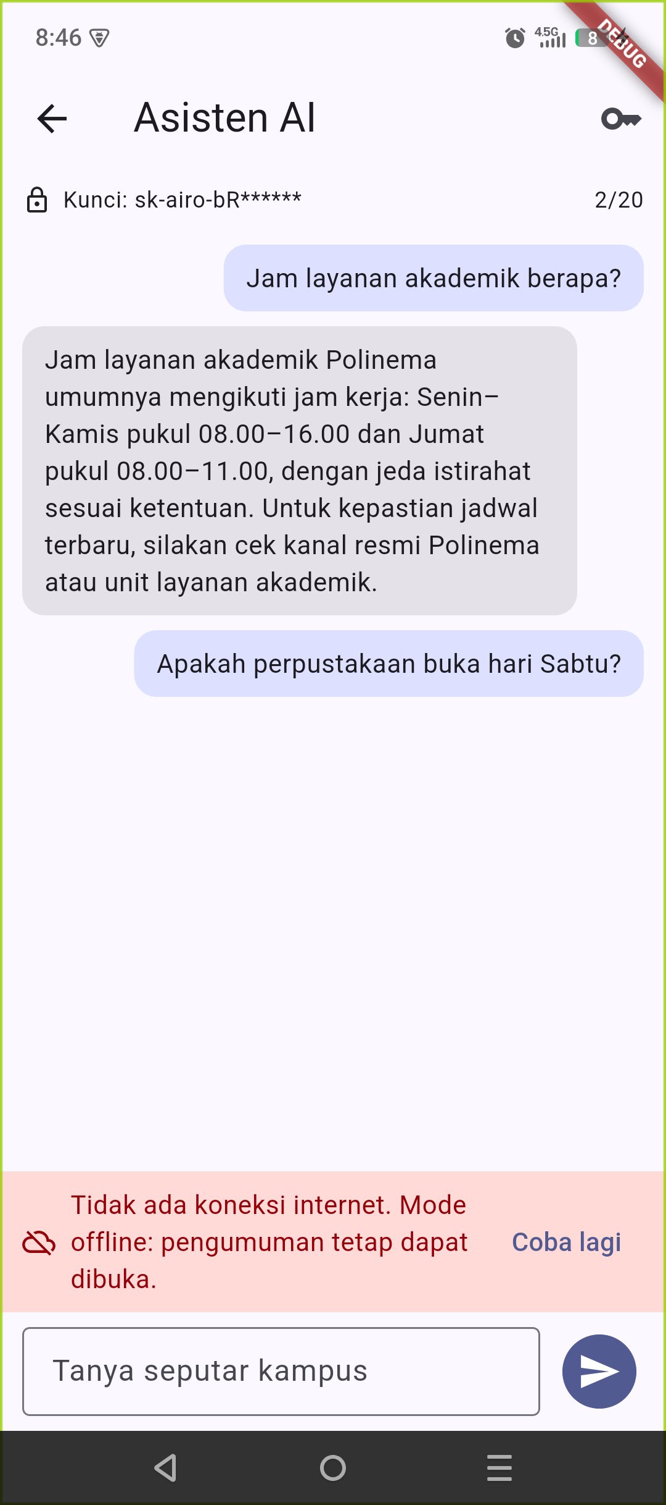  Gambar 2. Fallback saat koneksi dimatikan, jawaban lama tetap terbaca  $ adb shell svc wifi disable && adb shell svc data disable  $ adb shell input text "Apakah perpustakaan buka hari Sabtu?" && input keyevent 66  -> SocketException -> NetworkFailure('Tidak ada koneksi internet.')  -> bilah: "Mode offline: pengumuman tetap dapat dibuka." + tombol Coba lagi  Percobaan pertama modul ini justru gagal karena batas waktu 30 detik, bukan karena koneksi. Karena itu batas waktu dinaikkan ke 60 detik dan percobaan diulang, lalu fallback diuji ulang dengan koneksi dimatikan. Dua kegagalan berbeda tidak boleh memakai pesan yang sama.
3 : Verifikasi mesin | Bukti mesin dijalankan pada kode akhir, bukan pada draf. Hasilnya disimpan di docs/verifikasi-mesin.txt dan dicetak ulang di bawah.  $ dart format --output=none --set-exit-if-changed lib test  Formatted 42 files (0 changed) in 0.37 seconds.  $ flutter analyze  No issues found! (ran in 83.6s)  $ flutter test  00:15 +37: All tests passed!  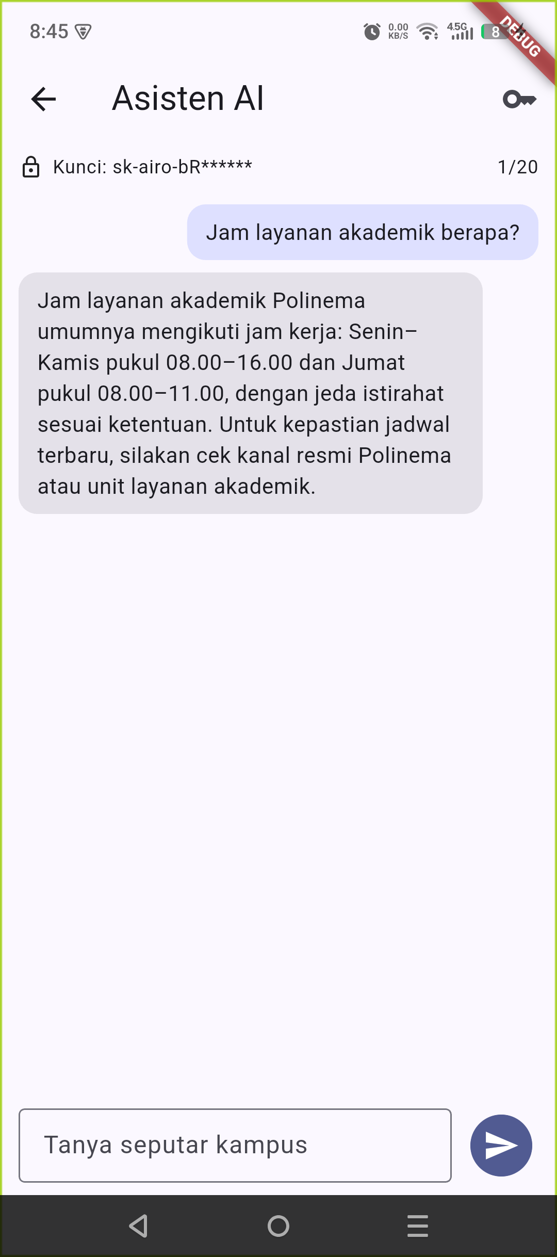  Gambar 3. Jawaban nyata dari API Inferhub untuk pertanyaan jam layanan  Jawaban pada gambar berasal dari panggilan sungguhan ke model combo/uu, bukan data tiruan. Pertanyaan jam layanan mengembalikan tiga kalimat sesuai batas prompt sistem, dan penghitung naik ke 1/20.
Soal Praktikum : Mini project dan refleksi
Langkah | Jawaban/Deskripsi
Tugas 1 : Fitur yang dipilih | Fitur yang diintegrasikan adalah chat asisten kampus karena fitur ini memakai siklus penuh yang diminta modul: prompt sistem, permintaan jaringan, penyimpanan kunci, penanganan kegagalan, dan batas biaya. OCR dan speech-to-text tidak dikerjakan karena tidak ada berkas uji yang dapat diverifikasi tanpa menambah izin kamera dan mikrofon.  Tabel 9. Daftar keluaran tugas
  Keluaran | Berkas | Status
  prompt sistem, user prompt, output awal | docs/ai-log.md, docs/output-awal-ai.txt, docs/permintaan-ai.json | ada
  bukti mesin hijau | docs/verifikasi-mesin.txt, README.md | ada
  tabel risiko privasi dan biaya | Tabel 8 laporan ini, README.md | ada
  kode fitur | lib/features/ai/ | ada
  screenshot | screenshots/10-01, 10-02, 10-03 | ada
Tugas 2 : Bukti perangkat dan OCR | Ketiga gambar diambil dari perangkat Infinix 121512545B015596 dengan adb, lalu isinya dibaca ulang memakai OCR agar keterangan gambar tidak hanya bersandar pada nama berkas. Hasil OCR disimpan di docs/screenshots-ocr.txt.  Tabel 10. Gambar dan isi yang terbaca OCR
  Gambar | Isi terbaca
  10-01-asisten-kosong.png | Asisten AI, Kunci: sk-airo-bR******, 0/20, teks ajakan bertanya
  10-02-asisten-jawaban.png | pertanyaan jam layanan, jawaban tiga kalimat, 1/20
  10-03-asisten-offline-fallback.png | Tidak ada koneksi internet. Mode offline, tombol Coba lagi, 2/20
Refleksi | Fitur AI mana yang diintegrasikan dan mengapa?  Chat asisten kampus, karena satu fitur ini menyentuh seluruh rangkaian yang dinilai modul: kontrak domain, pemanggilan jaringan, penyimpanan kunci, kegagalan, dan biaya. Fitur yang lebih kecil, misalnya OCR satu gambar, tidak akan memaksa keputusan arsitektur apa pun.  Bagaimana privasi pengguna dilindungi?  Tiga lapis: prompt sistem melarang membahas data pribadi, use case menolak pertanyaan kosong dan membatasi 500 karakter sebelum keluar, dan kunci hanya tersimpan di secure storage dengan tampilan tersamar. Yang tidak dikirim tetap dicatat sebagai risiko, karena aplikasi klien tidak dapat menjamin apa pun tentang perangkat pengguna.  Fallback apa yang disediakan bila layanan AI error?  Setiap kegagalan menjadi Failure bertipe dengan pesan yang menyebut sebabnya, ditambah tombol Coba lagi yang mengulang pertanyaan terakhir. Fitur lain tidak ikut mati: pengumuman tetap dibuka dari cache lokal, dan hal itu terbukti pada Gambar 2.  Satu hal yang dipelajari tentang UX fitur AI di mobile?  Waktu tunggu adalah bagian dari desain, bukan gangguan teknis. Model dengan token penalaran menjawab sekitar 30 detik, sehingga indikator proses harus terlihat sejak detik pertama dan pesan gagal harus menyebut penyebab yang dapat ditindaklanjuti. Pesan yang salah menyalahkan koneksi, padahal penyebabnya batas waktu, lebih buruk daripada tidak ada pesan sama sekali.

